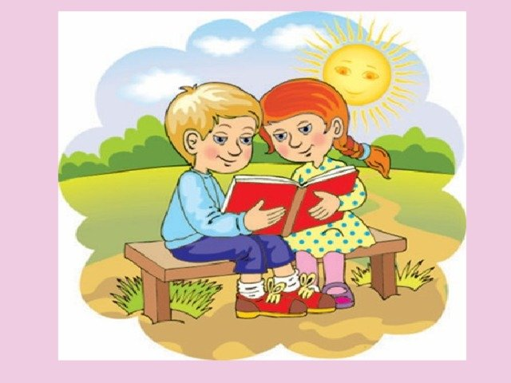

Тема недели: «Книга – это жизнь».
Цель: формировать у детей интерес к книге и потребность в чтении.

Расскажем детям о книге.
«Книга есть жизнь нашего времени, в ней все нуждаются – и старые, и малые». Белинский В.Г.
«Чтение – вот лучшее учение. Следовать за мыслями великого человека – есть наука самая занимательная». А.С.Пушкин
Книга, за свое время существования, прошла великий исторический путь, встречалась с глазу на глаз многими судьбами.
Сегодняшние дети самые счастливые. В библиотеках, на прилавках торговых центров каких только книг нет. Нужно лишь иметь желание читать.
Чтение помогает нам лучше познать окружающий мир и себя. Потому что книга учит мыслить, учит говорить, учит понимать людей. Некогда прочитанная книга часто бывает подсказывает, какую профессию можно выбрать в будущем. Книга – помощник в работе, товарищ в отдыхе, попутчик, советчик, а иногда и предмет развлечения. А тому, кто сдружился с книгой, она – верная подруга.
На столе лежит маленькая книжечка. А откроешь её - можно увидеть большие города, дома, люди. Можно попасть из одного края в другой, из прошлого в будущее. Книга и покажет, и расскажет. Книга – это чудо.
Без книги трудно представить жизнь человечества. Немалую роль в прививании любви к чтению играют пословицы и поговорки. Они учат уважать и дорожить книгами.
Дом без книги – день без солнца.
Книга – друг человека.
Книга растит человека.
Книга в счастье украшает, а в несчастье утешает.
Кто много читает, тот много знает.
Не красна книга письмом, а красна умом.
Книга поможет в труде, выручит в беде.
Книга – зеркало жизни.
«Любите книгу, она облегчает вам жизнь, дружески поможет разобраться в пёстрой и бурной путанице мыслей, чувств, событий, она научит вас уважать человека и самих себя, она окрыляет ум и сердце чувством любви к миру, к человечеству». Максим Горький.
Любите книгу, без любви читателя книги – нет. Один из писателей сказал, что книга рождается не тогда, когда издаётся, а когда будет прочитана.
Открыть свои тайны
Любому готова.
Но ты от неё
Не услышишь и слова.
Говорит она беззвучно,
А понятно и не скучно.
Ты беседуй чаще с ней –
Станешь вчетверо умней. (Книга.)
Читая книгу человек узнаёт о прошлом человечества, помогает понять сегодняшнюю жизнь и какую дорогу выбрать в будущее.
Книга – учитель,
Книга – наставница,
Книга – близкий товарищ и друг.
Ум, как ручей, высыхает и старится,
Если ты выпустишь книгу из рук.
Бедным считайте такое жилище,
Где вся забота – набить бы живот,
Где калорийная, вкусная пища
Пищу духовную не признаёт.
Книга – советчик,
Книга – разведчик,
Книга – активный борец и боец,
Книга – нетленная память и вечность,
Спутник планеты Земля, наконец… (В.Боков.)
Книга – это большая ценность. Её нужно беречь. Книги, чтобы долго жили, хранятся в библиотеках. Но этого не достаточно. Каждый читатель сам, в первую очередь, должен бережно относиться к книгам:
*брать книгу чистыми руками;
*не перегибать книгу – от этого выпадают страницы;
*не загибать страницы, пользоваться закладкой;
*не читать книгу во время еды;
*чтобы книга дольше служила, обернуть в обложку;
*не делать в книге пометок;
*если книга порвалась – подклеить её.
Дружите с книгами, любите, берегите! Книга – это жизнь!

Загадка:
Не куст, а с листочками,
Не рубашка, а сшита,
Не человек, а рассказывает.

Игра «Какой, какая, какое, какие»
ложка, какая? (деревянная)
солдатик, какой? (деревянный)
матрёшка, какая? (деревянная)
яйцо, какое? (деревянное)
кубики, какие? (деревянные)
Игра «Добавь словечко».
— Добавляйте слова в рифму и по смыслу
Есть у книжицы одёжка,
Называется - …. (обложка) .
Книги есть в саду и дома
Из бумаги и … (картона) .
Наши книги – не просты,
По порядку в них …. (листы),
Чтоб при чтении не сбиться,
Нумерованы…. (страницы) .
Страницы все наперечёт,
Их скрепляет…. (переплёт) .
Игра «Кто что делает».
Писатель (пишет, сочиняет)
Иллюстратор (иллюстрирует, рисует)
Редактор (редактирует)
Корректор (корректирует)
Наборщик (набирает текст)
Печатник (печатает книгу)
Физкультминутка «Лес»
Мы с вами входим лес,
Сколько здесь вокруг чудес!
Руки подняли, покачали,
Это деревья в лесу.
Руки согнули, кисти встряхнули
Ветер сбивает росу. В стороны руки, плавно помашем -
Это к нам птицы летят.
Как они плавно садятся, покажем -
Крылья сложили назад.
Наклонились и присели.
Дружно в гнёзда полетели.
Знакомство с пословицами:
Сказанное слово забудется, написанное в книге запомнится.
Испокон века книга растит человека.
Кто читает, тот много знает.
Чтение художественной литературы:
Чтение стихотворения «Доктор Айболит" с использованием звуковых эффектов.
«Муха - цокотуха».
« Цветик – семицветик».
Просмотр мультфильма «Уроки тетушки совы. Азбука малыша».
Слушание песен на сказочную тематику.
Рисование: «Мои любимые книжные герои»», «Обложка любимой книги».
Лепка: «Мой любимый герой сказки».
Аппликация: «Закладка для книг».

